5. Sınıflar Sosyal Bilgiler 2. Dönem 2. Yazılı
1.Cümlelerdeki boşluklara uygun kelimeleri yazınız.(10 puan)
Kızılay | Yeşilay | Vali | Newton | Yasama | Yürütme

- Sigara, alkol, uyuşturucu gibi bağımlılık yapan maddelerin zararlarını araştıran ………… bir sivil toplum kuruluşudur.
- Yerçekimini ………….. bulmuştur.
- ………… T.B.M.M.’deki milletvekillerinin yasaları düzenlemesine denir.
- Başbakan ve bakanlar kurulunun (hükümetin) ülkeyi yönetmesine …………….. denir.
- ………… ildeki en yetkili kişidir.
2. Aşağıdaki cümlelerde doğru olanın başına “D”, yanlış olanın başına “Y” koyunuz. (10 puan)
1. (…) İlçedeki en yetkili kişi muhtardır.
2. (…) Sivil toplum örgütleri ile resmi kurumlar el ele çalışırlar.
3. (…) Yerel seçimler 3 yılda bir yapılır.
4. (…) Bir ülkedeki en yetkili kişi cumhurbaşkanıdır.
5. (…) Başbakan seçilmez. Atanır.
6.(…) TEMA sağlık alanında çalışan bir STK’dır. (sivil toplum örgütüdür.)
7. (…) Cumhurbaşkanı olmak için 25 yaşını doldurmak gerekir.
8. (…) 18 yaşını dolduran herkes seçmen olabilir.
9. (…) Camı Çinliler bulmuştur.
10.(…) Bir STK (sivil toplum örgütü) üyesi olmak için üniversite mevzunu olmak gerekir.
3. Aşağıdaki yöneticilerden hangileri atanır, hangileri seçilir işaretleyiniz. (10 puan)
Yönetici | Atanır | Seçilir
Vali
Kaymakam
Muhtar
Cumhurbaşkanı
Başbakan

4. Atatürk’ün sözüne göre aşağıdakilerden hangisi yanlıştır? (5 puan)
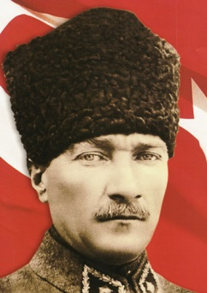
Egemenlik kayıtsız şartsız milletindir.
- Atatürk’e göre en iyi yönetim biçimi cumhuriyettir.
- Atatürk, yöneticileri halkın seçmesini doğru bulur.
- Atatürk’e göre devleti yönetme yetkisi yalnızca bir kişiye verilmeli.
- Atatürk demokratik bir yöneticiydi.

5. Kurallar yazılı kurallar ve yazısız kurallar olmak üzere ikiye ayrılır. Yazılı kuralları uygulamayanlara ceza verilirken yazısız kuralları uygulamayanlara ceza verilmez.
Buna göre aşağıdakilerden hangisi doğrudur? (5 puan)
A) Okul kuralları yazısız kurallardır.
B) Anayasamız yazılı kurallara örnektir.
C) Hırsızlık yapanlara ceza verilir.
D) El öpmek yazısız bir kuraldır.
6. Aşağıdaki öğrencilerin hangilerinin söylediği doğrudur? (10 puan)
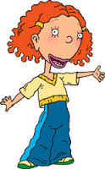
TED eğitim alanında çalışan bir STK’dır.
İlayda
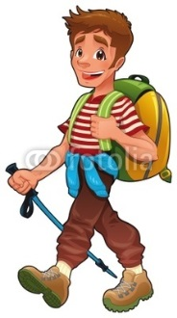
Cumhurbaşkanı koltuğu boş kalırsa meclis başkanı geçici olarak onun yerine geçer.
Tufan
Vali ve muhtar seçimle iş başına gelir.
Polen
A) İlayda, Tufan ve Polen
B) İlayda ve Polen
C) İlayda ve Tufan
D) Tufan ve Polen
7. Aşağıdakilerden hangisi doğrudur? (10 puan)
A) STK’lar gönüllülerden oluşur.
B) Kızılay yarı resmi bir kurumdur.
C) Sendikalar aynı meslekten olan kişilerden oluşmaz.
D) LÖSEV sağlık alanında çalışan bir STK’dır.
8. Aşağıda Mehmet’in konuşması verilmiştir. (10 puan)
Cumhurbaşkanı olmak için 40 yaşını doldurmuş olmak, yüksek öğretim (üniversite) mevzunu olmak ve Türk vatandaşı olmak gerekir.
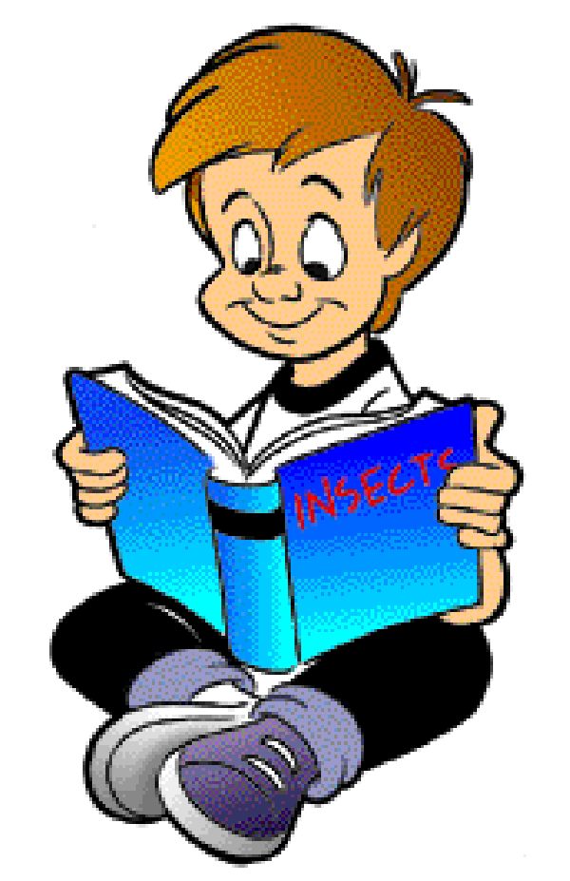

Buna göre aşağıdakilerden hangisi yanlıştır?
A) Türkiye’de yaşayan herkes cumhurbaşkanı olamaz.
B) İsteyen herkes cumhurbaşkanı olamaz.
C) Türkçe bilen herkes Türkiye’de cumhurbaşkanı olabilir.
D) Üniversite mevzunu olmuş ve 40 yaşını doldurmuş bireyler cumhurbaşkanı olabilir.

9. Aşağıdaki yöneticilerin nerelerde çalıştıklarını yazınız. (30 puan)
MUHTAR
VALİ
KAYMAKAM

BAŞARILAR

